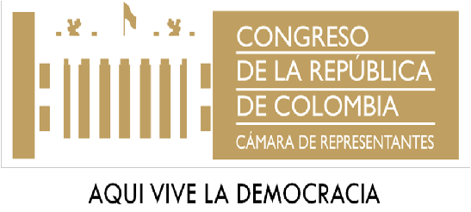
PROPOSICIÓN No. 19
-Aprobada-
(Agosto 21 de 2019)

Confórmese una comisión accidental para realizar la revisión y hacer seguimiento al cambio de uso y destinación del Parque de Artes y Oficios (Antiguos talleres del ferrocarril de Antioquia) del municipio de Bello (Antioquia).

Presentada por,

LEÓN FREDY MUÑOZ LOPERA
Representante a la Cámara
Alianza Verde
(Original firmado)

